БНВО «ЗОШ № 15 – ДЮСОК» 21.11.2017р.

Урок зарубіжної літератури 7 клас Кушніренко С.М.

Тема уроку: Образи Івана Терешка і Джулії. Протиставлення
Сили дружби й кохання світу війни (за повістю В. Бикова
«Альпійська балада»).

Мета уроку:
Навчальна: продовжити роботу над сюжетом повісті; дати характеристику головних героїв; дослідити тему протиставлення сили дружби і кохання світу війни і насильства;

розвивальна: розвивати критичне мислення; виділяти головне,
коментувати ключові епізоди тексту;

виховна: сприяти в учнів кращих людських якостей – вірності, наполегливості, мужності, стійкості, жертовності.

Обладнання: текст повісті, презентація, роздатковий матеріал.
Тип уроку: урок вивчення нового матеріалу.
Епіграф: Любов ніколи не вимагає, вона завжди дає.
(М. Ганді)

Хід уроку

І. Організаційний момент.

ІІ. Актуалізація опорних знань.

ІІІ. Перевірка домашнього завдання:
  - Виконання учнями вправи біля дошки «Чи уважний ти читач?» на встановлення хронологічної послідовності. (Робота з роздатковим матеріалом) (Слайд 2)

І варіант ІІ варіант
1.План втечі. 1. Розповідь Івана про себе.
2.Знайомство з Джулією. 2.Німець-утікач привів із собою німців.
3.Жереб. 3.Історія Джулії
4.Зневажливий погляд полоненої. 4.Любов Івана та Джулії
5.Сон Івана. 5.Пастка
6.Втеча. 6.Смерть Івана
7.Зустріч з гефтлінгом. 7.Врятоване життя.
(Ключ: 1; 4; 5; 7; 2; 6; 3) (Ключ:3; 1; 4; 2; 6; 5; 8; 7.)

1.2. Евристична бесіда з класом:
- визначте жанр твору.
- Коли була написана повість? (Слайд 3)
- Визначте тему повісті В.Бикова «Альпійська балада»
- Яка головна думка твору (Слайд 4)
- Чому повість має назву «Альпійська балада»? (Слайд 5)

  - Коментування роботи учнями біля дошки.

ІІІ. Мотивація навчальної діяльності.
- Зверніть увагу на епіграф до уроку. Як ви розумієте ці слова? Чи згодні ви зі словами Ганді? (Слайд 6)
Отже, ми з’ясуємо, що дали один одному Іван та Джулія, і чи було у них справжнє кохання.
- Оголошення теми та мети уроку. (Слайд 7)
ІV. Сприйняття та засвоєння навчального матеріалу.

- Виконання вправи «Асоціативний кущ». (Слайд 8)
Слово вчителя: добро і зло, війна і мир, кохання і зрада…
Ці слова- антоніми супроводжують нас усе життя, вони змушують нас задумуватися над сенсом свого життя. А які думки, асоціації виникають у вас при згадуванні цих слів?

(учні виконують роботу в зошитах та коментують написане)

Війна

Мир

Кохання

Зрада

3.Слово вчителя
Критик Лазарєв визнає цікавою історію втечі і переслідування німцями втікачів, але йому рішуче не по душі любовний сюжет повісті:«Для чого потрібна в повісті ця історія короткого, несподіваного, зародженого наперекір життєвим обставинам, всім смертям на зло – кохання?».Чи погоджуєтесь ви з думкою критика?
(Використовуючи прийом «Обери позицію», учні висловлюють свої думки.) (Слайд 10)

4.Характеристика образів повісті (Слайди 11-14)
Слово вчителя.
- Головними персонажами повісті є Іван та Джулія. Між ними зародилося кохання. Давайте з’ясуємо, хто ці люди, звідки вони, що їх об’єднує.
- Учні працюють за варіантами і заповнюють цитатний план- характеристики головних героїв за попередньо наданим інструктажем.
Ключ:
1 | Прізвище та імя | Іван Терешко | Джулія Новеллі
2 | Вік | 25 р
3 | Національність | Білорус | Італійка
4 |  | с.Терешки, бідна селянська родина, батько помер із голоду | Неаполь, батько – хазяїн фірми, багач
5 | Рід занять | Рядовий солдат, військовополонений, звик до важкої селянської праці; реально оцінює свою державу | Військовополонені, живе ілюзією про комунізм
6 |  | Скромний; вірний; не мав дівчини; на нікого не розраховує | Тендітна, ніжна, батько хотів видати заміж за багача, втекла з Маріо, можливо кохала
 | Риси характеру | Милосердний, вразливий, сильний духом, терплячий, витривалий, міцної статури | Оптимістична, завзята, смілива, відчайдушна, рішуча
7 | Мрії | Мирне життя

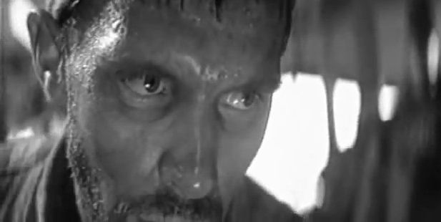

№  п/п | Прізвище та ім’я
1 | Вік
2 | Національність
3 | Місце народження
4 | Рід занять
5 | Зовнішність
6 | Риси характеру
 | Мрії

№  п/п | Прізвище та ім’я
1 | Вік
2 | Національність
3 | Місце народження
4 | Рід занять
5 | Зовнішність
6 | Риси характеру
7 | Мрії
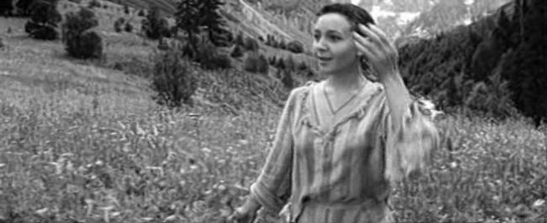

5. Слово вчителя
Що спільного та відмінного у долях головних героїв? (Обговорювання)

6. Слово вчителя
Кохання Івана та Джулії має свою історію, адже воно зародилось не відразу, а поступово. Давайте прослідкуємо ланцюжок змін в душі Івана та Джулії.
(Учні працюють самостійно в зошитах з отриманими картками) (Слайд 15,16)
Злість – байдужість – приязнь – страх втратити – щось незнайоме защеміло в грудях – нове почуття – людське диво.

- Підсумок уроку.
12-00: 21 листопада – День Гідності і Свободи Президент Петро Порошенко підписав Указ «Про відзначення у 2017 році Дня Гідності та Свободи», спрямований на належне відзначення у 2017 році Дня Гідності та Свободи, вшанування громадянського подвигу учасників Помаранчевої революції та Революції Гідності, а також зважаючи на важливе значення цих подій для утвердження демократичних цінностей, ідеалів свободи і справедливості та європейського шляху розвитку України. (Слайд 17,18)

- Творче завдання:
- Робота з постером на літературну тему: «Чи актуальна тема, описана в повісті Василя Бикова зараз? Чи може, на вашу думку,
зародитися кохання у серцях наших героїв АТО, які захищають нас? (Слайд 19)

Домашнє завдання: підготуватись до написання контрольної роботи за темою: «Історичне минуле в літературі»; повторити ст. 56-108;
Скласти цитатний план-характеристику до образів Івана та Джулії: І-В- Джулії; ІІ В-Івана. (Слайд 20)

